Ερμούπολη Σύρου, 8 Μαΐου 2021

ΑΝΑΚΟΙΝΩΣΗ
Απολογισμός δραστηριότητας των Υπηρεσιών της Γενικής Περιφερειακής Αστυνομικής Διεύθυνσης Νοτίου Αιγαίου για τον Απρίλιο 2021
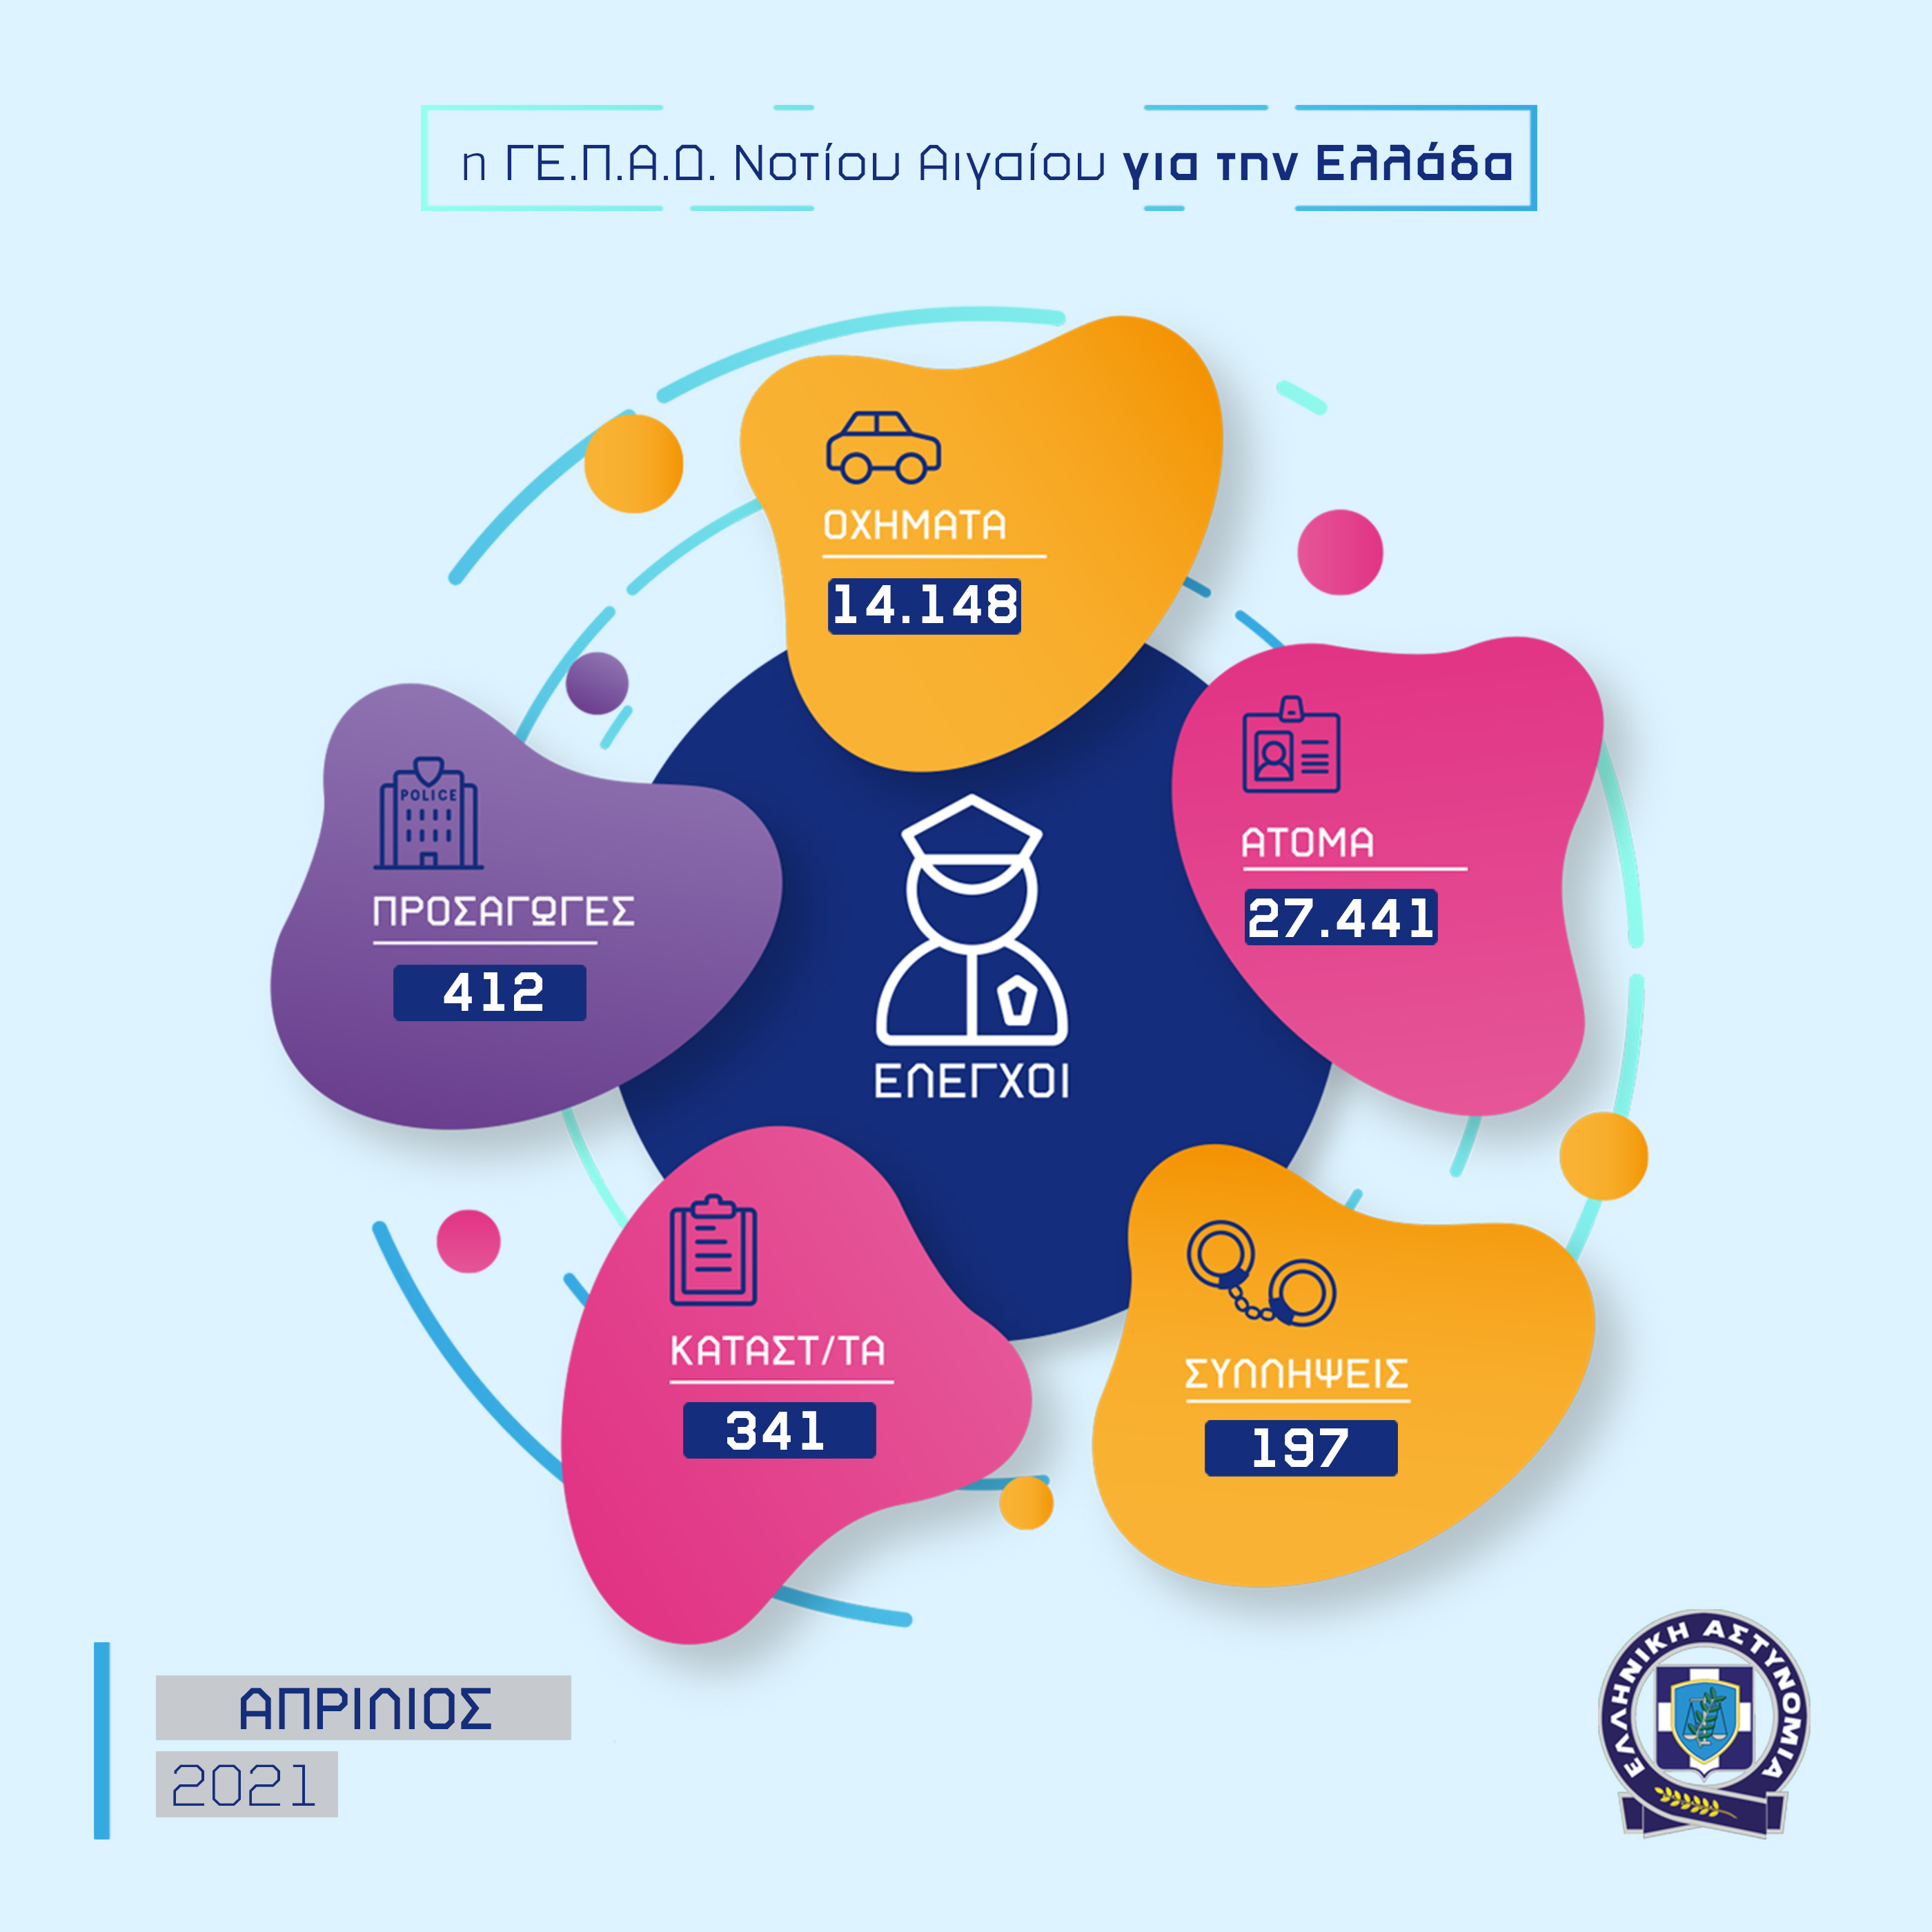

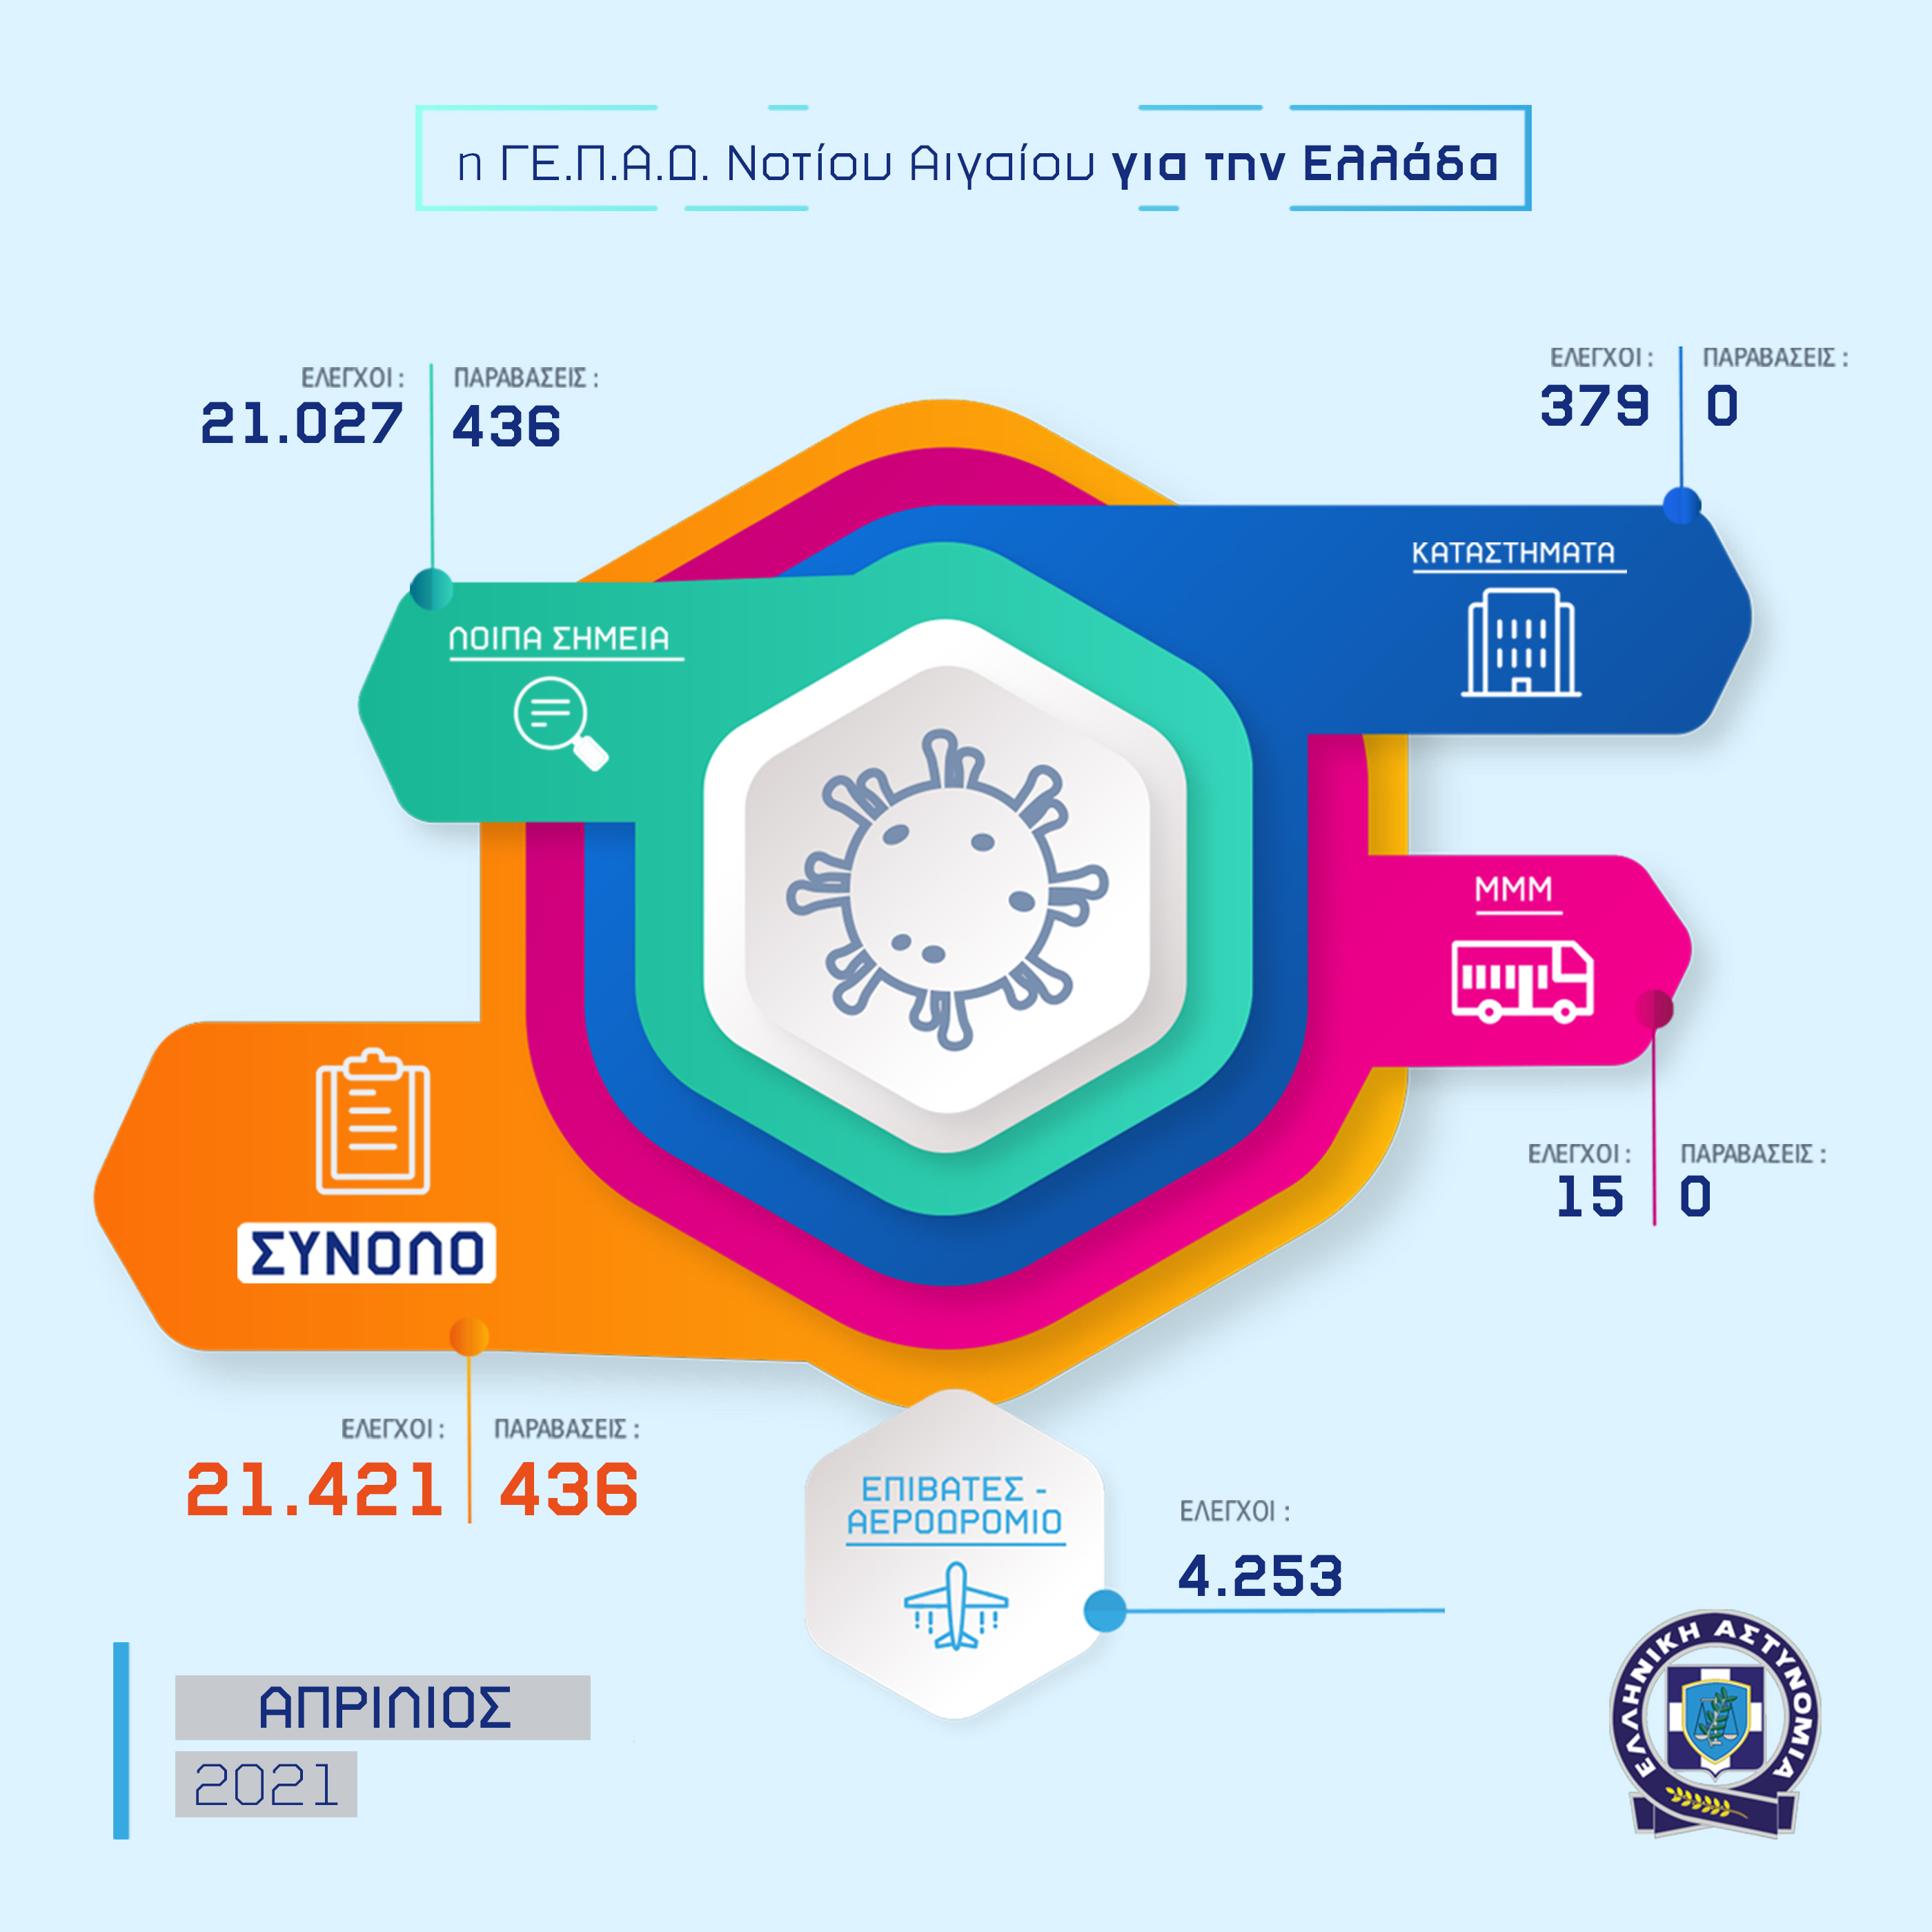

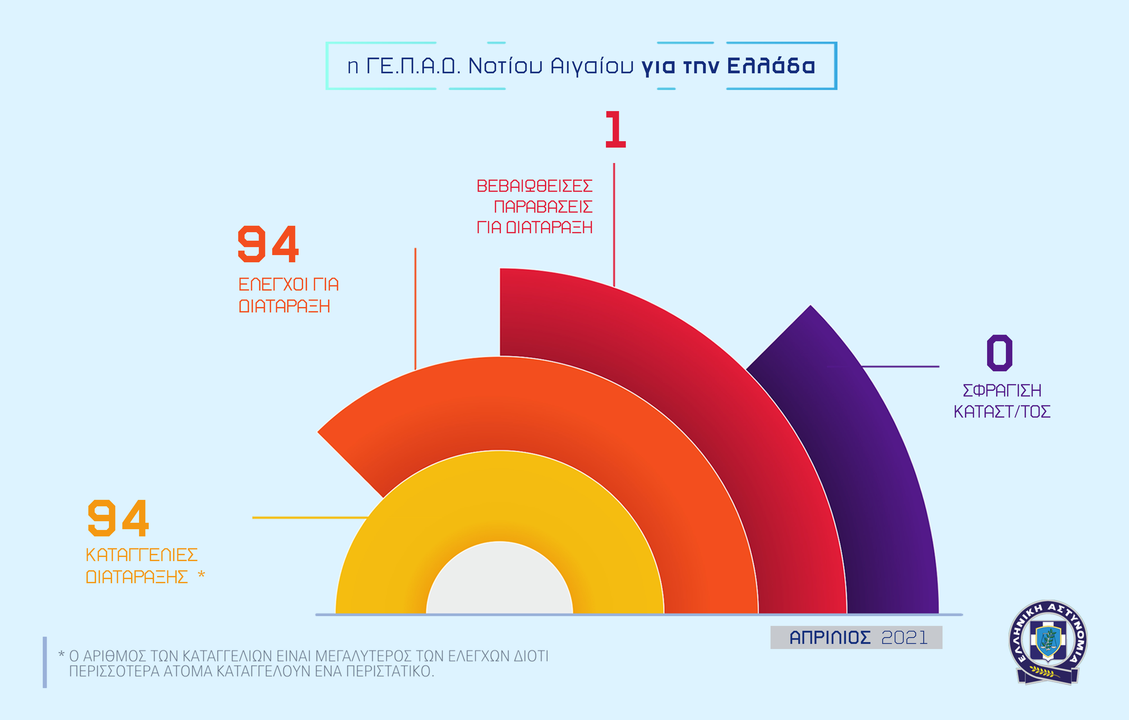

Δείτε εδώ αναλυτικό πίνακα
(*τα στοιχεία είναι προσωρινά, τα οριστικά αναρτώνται στον ετήσιο απολογισμό)

